ПАМЯТКА: ГОТОВИМСЯ НА ПРИЕМ К ВЕТЕРИНАРНОМУ ВРАЧУ
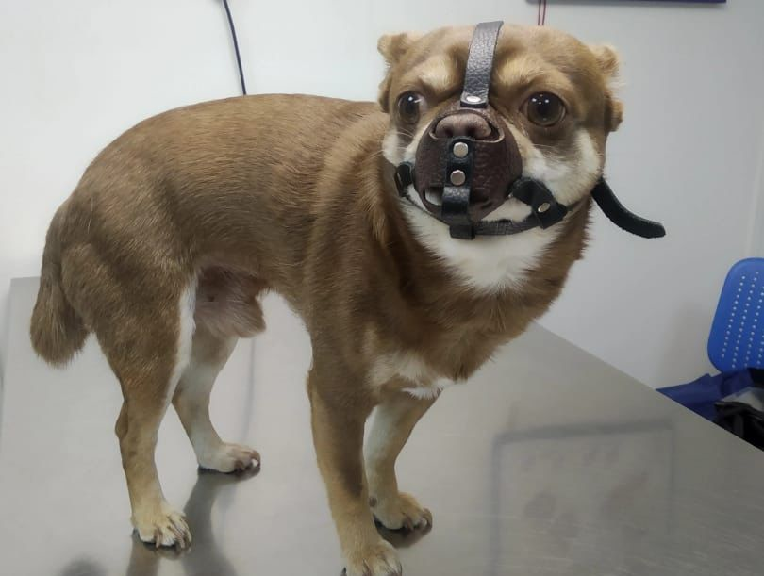
О чем важно помнить:
- Не проводите животному обработку глаз, ушей, кожных поражений и т.д. (может потребоваться материал для исследования).

- Не кормите питомца перед биохимическим и клиническим анализами крови, УЗИ желудочно-кишечного тракта, обследованиями с применением наркоза. Эти процедуры выполняются у голодных пациентов;
- Подготовьте поводок и намордник. Агрессия — это естественная реакция животных на незнакомую обстановку и незнакомых животных рядом;
- Обязательно возьмите свой паспорт и паспорт животного, в котором указана информация о прививках и их графике, о названии препаратов;
- Будьте откровенны с ветеринарным врачом. Это позволит как можно быстрее и качественнее помочь животному.

